Uitwerking van: | Jelmer Sikma
Feedback gegeven door: | Roy Lijkelema
Block: | Effectieve instructie met ICT
Item |  | Feedback
ICT-Bekwaamheidseisen  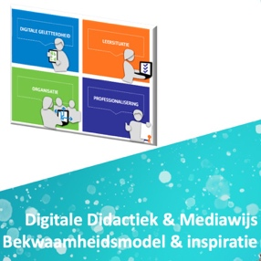  Er is aangegeven welke ict-bekwaamheidseisen uit de ‘Digitale Didactiek & Mediawijs’-bekwaamheidsmodel  zijn gekoppeld zijn aan de uitwerking van de block. |  | Je hebt duidelijk aangegeven welke ict-bekwaamheidseisen gekoppeld zijn aan het block en hoe deze in de praktijk zijn toegepast. De koppeling met het TPACK-model is goed uitgewerkt, en de uitleg over het selecteren van digitale bronnen en het kritisch omgaan met media laat zien dat je de eisen begrijpt en beheerst. Dit zorgt voor een duidelijke onderbouwing van je keuzes en laat zien dat je ICT effectief weet in te zetten voor het onderwijs.
Omschrijving  Er is een korte omschrijving aanwezig waaruit blijkt hoe het ontwerp (les, activiteit) tot stand is gekomen en het handelen is vormgegeven. Daarbij is er een korte reflectie geplaatst over de reacties en het leren van de leerlingen.  (maximaal. 500 woorden) |  | De lesomschrijving is helder en gestructureerd. Het is duidelijk hoe je de les hebt ontworpen en welke stappen je hebt genomen om de activiteiten vorm te geven. Je hebt laten zien hoe je het digibord, laptops en andere ICT-middelen hebt gebruikt om de leerlingen actief te betrekken. De korte reflectie op hoe de leerlingen reageerden en wat ze hebben geleerd, geeft inzicht in het effect van je les en jouw rol als begeleider.
Onderbouwing  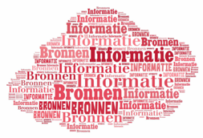  Er is aangegeven welke theorie/bronnen benut zijn in de uitwerking. Gebruikte theorie is volgens de APA stijl verwerkt. |  | Je hebt gebruikgemaakt van relevante theorieën en bronnen om je keuzes te onderbouwen. De verwerking van de theorie volgens de APA-stijl toont aan dat je zorgvuldig werkt en dat je je keuzes niet zomaar maakt, maar baseert op didactische principes. Dit versterkt de professionaliteit van je verslag en laat zien dat je goed begrijpt hoe theorie en praktijk met elkaar verbonden zijn.
Uitvoering & bewijzen  Het ontwerp is uitgevoerd op de leerwerkplaats¹ en bewijzen² van de uitvoering  ¹ : of in een vergelijkbare situatie.  ²: bijvoorbeeld handtekening van de mentor, resultaten van leerlingen, gebruikte materialen |  | De uitvoering van de les is goed gedocumenteerd. De bewijsstukken, zoals screenshots van de gebruikte digitale tools en de feedback die je hebt verzameld, geven een duidelijk beeld van hoe de les in de praktijk is uitgevoerd. Dit bevestigt dat je het block met succes hebt afgerond en dat je de leerdoelen hebt bereikt.
Overige feedback |  | Een klein verbeterpunt zou kunnen zijn om iets uitgebreider te reflecteren op de specifieke uitdagingen die je tegenkwam tijdens de uitvoering van de les en hoe je die hebt opgelost. Dit kan je verslag verder verdiepen. Over het algemeen is dit echter een sterke en goed onderbouwde uitwerking van het block. Je laat zien dat je ICT op een bewuste en effectieve manier weet in te zetten om het leren van leerlingen te ondersteunen.

